**Лучший учитель физики общеобразовательных организаций Республики Бурятия**

15.12.2018

24 преподавателя с 18 районов стали участниками первой республиканской олимпиады учителей физики общеобразовательных организаций Республики Бурятия. Три дня прошли в теплой, дружественной атмосфере, где царило профессиональное мастерство и единство. В церемонии награждения приняли участие: министр образования и науки Республики Бурятия БаирЖалсанов, декан физико-технического факультета Бурятского государственного университета Шулун Цыдыпов, ректор Бурятского республиканского института образовательной политики Владимир Цыренов.

**Учитель физики МАОУ «СОШ 37» Борхонов Вячеслав Асалханович занял 4 место!**

С результатами олимпиады Вы можете ознакомиться [на сайте Министерства образования и науки Республики Бурятия](http://egov-buryatia.ru/minobr/press_center/news/detail.php?ID=25821).

[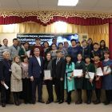](http://maou-37.buryatschool.ru/upload/buryascmaou_3_new/images/big/69/c1/69c1d21b09d9a47ef70ed286c6e65aea.jpg)[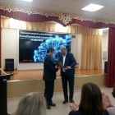](http://maou-37.buryatschool.ru/upload/buryascmaou_3_new/images/big/eb/8d/eb8d8604904c7ee3f57d493d169a2497.jpg)

[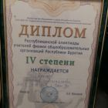](http://maou-37.buryatschool.ru/upload/buryascmaou_3_new/images/big/e3/0f/e30f6b5c2f97163ba5eb82ba22bf7e20.jpg)[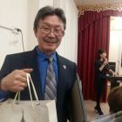](http://maou-37.buryatschool.ru/upload/buryascmaou_3_new/images/big/5b/4a/5b4a3e64f0140bc1d0aecfe7dab5ba80.jpg)